107學年度健康促進學校輔導計畫
中央輔導委員與縣市教育局處共識會議實施計畫
- 目的
  - 持續強化實證導向(Evidence-based)與在地特色的健康促進學校計畫之推動。
  - 說明本學年度健康促進學校計畫之推動重點，安排中央輔導委員與縣市教育局處代表討論健康促進學校地方指標、輔導重點及推動策略。
  - 持續建構與發展「支持性環境 (Supportive Environment)」及「實證策略 (Evidence-based Strategies)」模式，透過學校與家長及社區建立夥伴結盟互惠關係，促成臺灣健康促進學校的推動及永續發展。
  - 建立中央、縣市政府教育及衛生資源整合策略之共識，精進健康促進學校推動成效。
- 辦理單位
  - 主辦單位：教育部國民及學前教育署
  - 承辦單位：國立臺灣師範大學（健康促進與衛生教育學系）
- 參與人員
  - 基隆市、臺北市、新北市、桃園市、新竹市、新竹縣、苗栗縣、臺中市、南投縣、彰化縣、雲林縣、嘉義市、嘉義縣、臺南市、高雄市、屏東縣、宜蘭縣、花蓮縣、臺東縣、澎湖縣、金門縣、連江縣。
  - 請各縣市務必選派7~10人參與：
    - 教育局（處）各2人（承辦科長、承辦人員）。
    - 衛生局1人。
    - 6大議題中心學校召集校長。
    - 地方健康促進輔導團召集人或副召集人。
    - 國教輔導團國中或國小召集人或副召集人。
  - 健康促進學校中央輔導委員。
  - 教育部國民及學前教育署、衛生福利部國民健康署代表出席指導。
- 辦理日期
108年1月22日（星期二）
- 辦理地點
國立臺灣師範大學（圖書館校區綜合大樓2樓202演講廳（地址：106臺北市大安區和平東路一段129號）。
- 議程
  - 議程設計係分為：
    - 「107學年度健康促進學校輔導計畫」計畫說明。
    - 學校結盟家庭社區之實證支持性環境策略模式。
    - 生活技能融入健康促進學校議題之實證支持性環境。
    - 「107學年度健康促進學校」各健康議題推動與輔導重點說明。
    - 中央輔導委員與縣市教育局處討論健康促進學校推動重點、策略與成效。
    - 縣市教育局處分組報告：2項議題（1）如何推動健康促進學校(各)健康議題之實證支持性環境策略、（2）縣市教育局(處)和中央輔導委員擬定確認縣市輔導機制與時程。
  - 議程詳如附件。
- 報名方法
  - 參與人員請於108年1月17日（星期四）下午5時前，至https://goo.gl/34Ld5H報名，或來信annientnu@hotmail.com、joelovechueh1121@gmail.com向承辦單位國立臺灣師範大學報名。
  - 聯絡人：簡碩君助理或黃法喬助理
連絡電話：（02）7734-1710
傳真電話：（02）2363-0326
- 本活動所需經費由教育部國民及學前教育署委託經費支應，各縣市交通費需自行支付。
- 本計畫未盡事宜，由主辦單位另行函告或補充之。
附件1議程：
時間：108年1月22日(二) 地點：國立臺灣師範大學
107學年度中央輔導委員與縣市教育局處共識會議議程
時間 | 主題 | 主持/主講人
08:30-09:00 | 報到
09:00-09:10 | 開幕式 | 主持人：劉潔心教授  教育部國民及學前教育署長官  衛生福利部長官  國立臺灣師範大學師長
09:10-09:30 | 「107學年度健康促進學校輔導」計畫說明 | 主持人：黃松元名譽教授  主講人：張鳳琴教授
09:30-09:50 | 彰化縣推動健康促進學校之  實證支持性環境策略分享 | 主持人：黃松元名譽教授  主講人：彰化縣政府教育處
09:50-10:00 | 休息
10:00-11:00 | 學校推動口腔保健實證支持性環境策略 | 主持人：陳政友教授  主講人：黃曉靈教授
11:00-11:40 | 學校推動健康體位實證支持性環境策略 | 主持人：陳政友教授  主講人：謝榮鴻教授
11:40-12:00 | 生活技能融入健康體位教學教材模組 | 主持人：陳政友教授  主講人：牛玉珍教授
12:00-12:50 | 午餐
12:50-13:30 | 學校推動菸檳防制實證支持性環境策略 | 主持人：郭鐘隆副院長  主講人：黃久美教授
13:30-14:10 | 學校推動全民健保(含正確用藥)  實證支持性環境策略 | 主持人：郭鐘隆副院長  主講人：董貞吟教授、張鳳琴教授
14:10-14:20 | 休息
14:20-15:00 | 學校推動性教育(含愛滋病防治)  實證支持性環境策略 | 主持人：張晏蓉教授  主講人：鄭其嘉教授
15:00-16:00 | 學校推動視力保健實證支持性環境策略 | 主持人：張晏蓉教授  主講人：吳佩昌醫師
16:00-16:30 | 各縣市教育局(處)與中央輔導委員分組討論  - 如何推動健康促進學校(各)健康議題之實證支持性環境策略  - 縣市教育局(處)和中央輔導委員擬定確認縣市輔導機制與時程 | 主持人：牛玉珍教授
16:30-17:20 | 縣市教育局(處)報告縣市輔導計畫討論結果 | 主持人：牛玉珍教授
17:20-17:30 | 綜合座談 | 主持人：張鳳琴教授  教育部國民及學前教育署長官  衛生福利部長官
17:30- | 賦歸

【師資陣容－主講人簡介】
姓名 | 學經歷
張鳳琴教授 | 學歷：美國柏克萊加州大學公共衛生博士  現職：  - 國立臺灣師範大學健康促進與衛生教育學系教授  - 「107學年度健康促進學校輔導計畫」計畫主持人
劉潔心教授 | 學歷：美國洛杉磯加州大學公共衛生學院哲學博士  現職：  - 國立臺灣師範大學健康促進與衛生教育學系教授  - 107學年度國民中小學九年一貫課程推動工作「課程與教學輔導組－健康與體育領域」計畫主持人及召集人
董貞吟教授 | 學歷：日本東京大學保健學博士  現職：  - 國立臺灣師範大學健康促進與衛生教育學系教授  - 106-109年度「全民健保 永續經營」計畫主持人
黃久美教授 | 學歷：美國德州奧斯汀大學  現職：  - 國立陽明大學臨床護理研究所教授  - 「107學年度校園菸害防制及檳榔危害防制教育介入輔導計畫」計畫主持人
謝榮鴻教授 | 學歷：國立陽明醫學院生物化學研究所博士  現職：  - 國立臺北醫學大學保健營養學系教授  - 「107學年度健康體位輔導與推廣計畫」計畫主持人
黃曉靈教授 | 學歷：美國杜蘭大學全球社區健康及行為科學研究所博士  現職：  - 高雄醫學大學口腔衛生學系教授  - 「107學年度學童口腔保健計畫」計畫主持人
吳佩昌副教授/醫師 | 學歷：高雄醫學大學醫學研究所醫學博士  現職：  - 高雄長庚紀念醫院眼科系系主任  - 「學童視力保健計畫」計畫主持人
鄭其嘉副教授 | 學歷：美國德州大學教育心理博士  現職：  - 輔仁大學公共衛生學系副教授  - 「107年度校園性教育（含愛滋病防治）實施計畫」計畫主持人
牛玉珍助理教授 | 學歷：國立臺灣師範大學健康促進與衛生教育學系博士  現職：  - 國立臺灣交通大學學生事務處衛生保健組助理教授  - 「107學年度健康促進學校輔導計畫」中央輔導委員

附件2交通資訊：國立臺灣師範大學(圖書館校區)綜合大樓202演講廳
106臺北市大安區和平東路一段129號
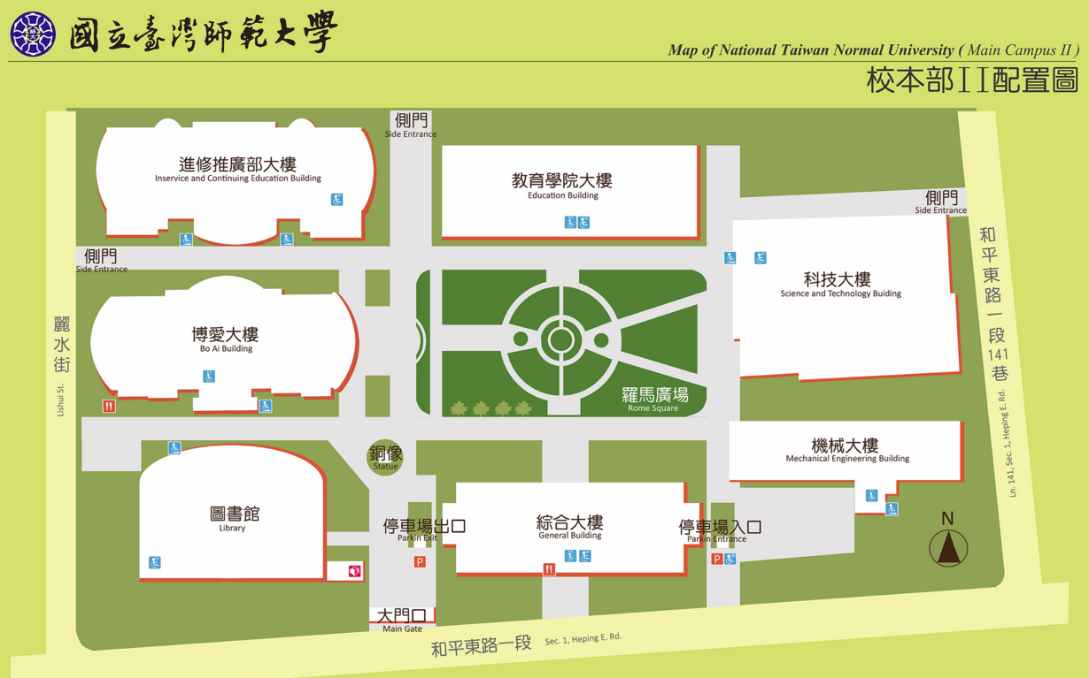
交通方式：
- 捷運
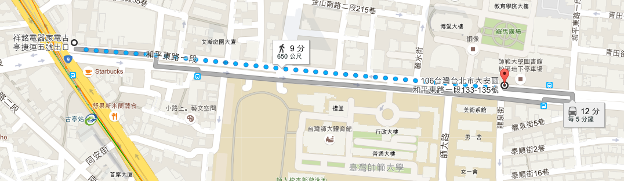
古亭站5號出口向東徒步十分鐘

- 公車：3、15、18、74、235、237、254、278、907
- 自行開車：
- 中山高速公路：圓山交流道下→建國南北快速道路→右轉和平東路→臺灣師大圖書館校區
- 北部第二高速公路：木柵交流道→萬芳交流道→辛亥路→右轉羅斯福路→右轉和平東路→臺灣師大圖書館校區
- 北部第二高速公路：安坑交流道→新店環河快速道路→水源快速道路→右轉師大路→臺灣師大圖書館校區

